Otevřeno i v sobotu
1. března zahajuje Městská knihovna Most sobotní provoz
Otevřeno i v sobotu
1. března zahajuje Městská knihovna Most sobotní provoz
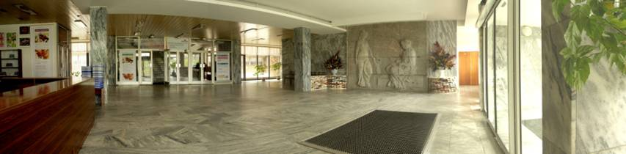
Městská knihovna Most zahajuje sobotní pravidelný provoz. Životní rytmus měst se v posledních letech změnil: pracovní doba ve všedních dnech se posunula a spousta aktivit se přesouvá na soboty a neděle. Velká nákupní centra fungují běžně i o sobotách a nedělích, kdežto vzdělávací, společenské či kulturní instituce nikoliv.
Chceme proto tomuto trendu vyjít vstříc a od této soboty bude možné si vypůjčit knihu, prohlédnout některou z výstav, přečíst v čítárně noviny a časopisy a děti zabavit v herně nebo v kině pohádkou. Od prvního března tedy bude kromě dosavadních všedních dní (PO, ÚT, ČT, PÁ od 10.00 do 19.00) otevřeno také v sobotu od 9.00 do 12.00 hodin.
Sobotní provozní doba 9 - 12 je zkušební. Po pár měsících bude vyhodnocena a od září případně upravena podle skutečného zájmu veřejnosti.
Dvě následující soboty, tj. 1. a 8. března budeme v kinosále za dvacku od 10.00 promítat pásmo pohádek pro nejmenší děti. V případě zájmu jsme připraveni promítat pravidelně každou sobotu.
Budeme rádi, když na nám sobotní provoz napíšete svůj názor.

ing. Tomáš Ondrášek
Městská knihovna Most
tel. 476 768 801, 608 059 089
mail: reditel@knihovnamost.cz

